遊びのきまり
〈校庭遊びの約束〉
・ボールをける遊びはしない。
・バスケットゴールやサッカーゴールに、ぶらさがったり乗ったりしない。
・ボールやドッヂビー、長なわは、休み時間用に割り当てられたものを使う。
・学年で決めたルールがある場合は、守って遊ぶ。
・校庭が使えない日は、教室では落ちついて遊ぶ。
（トランプやウノ、将棋、百人一首、こま、けん玉などをしてもよい）
・チャイム（予鈴）がなったら、遊びをやめて学習の準備をする。

〈体育館遊びの約束〉
・体育館割り当てにあたっている学年が体育館で遊ぶことができる。
・体育館では、跳び箱やマットなどの体育用具、舞台やギャラリーに上らない。
・学年や担任の先生が来てから、体育館に入り遊ぶ。
・学年や担任の先生が見守れない場合は遊ぶことができない。
・体育館は、委員会で使う場合など、遊べないこともある。
 | 月 | 火 | 水 | 木 | 金
中 | ６ | ４ |  | １ | ５
昼 | ５ | ３ |  | ２ | ６

・体育館にあるボールは使用することができる。
・ボールをける遊びはしない。
・使った用具はきちんと整理して片付ける。
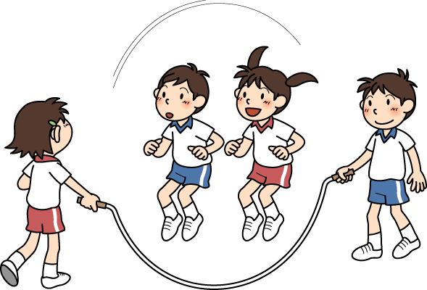

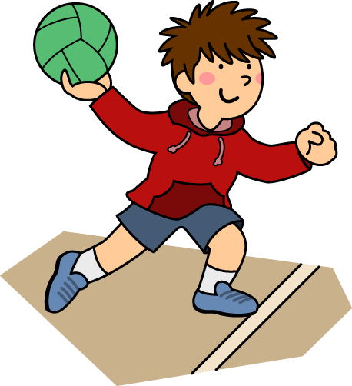

生活①―９

